Отчёт по лабораторной работе №14

Модели обработки заказов

Ощепков Дмитрий Владимирович НФИбд-01-22

## 0.1 Цель работы

Реализовать модели обработки заказов в GPSS.

# 1 Задание

В интернет-магазине заказы принимает один оператор. Интервалы поступления заказов распределены равномерно с интервалом 15 ± 4 мин. Время оформления заказа также распределено равномерно на интервале 10 ± 2 мин. Обработка поступивших заказов происходит в порядке очереди (FIFO). Требуется разработать модель обработки заказов в течение 8 часов.

# 2 Построение модели

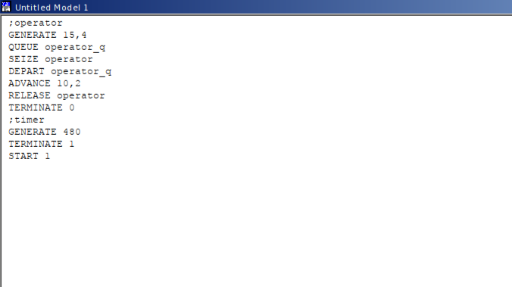

Figure 1: Код в GPSS

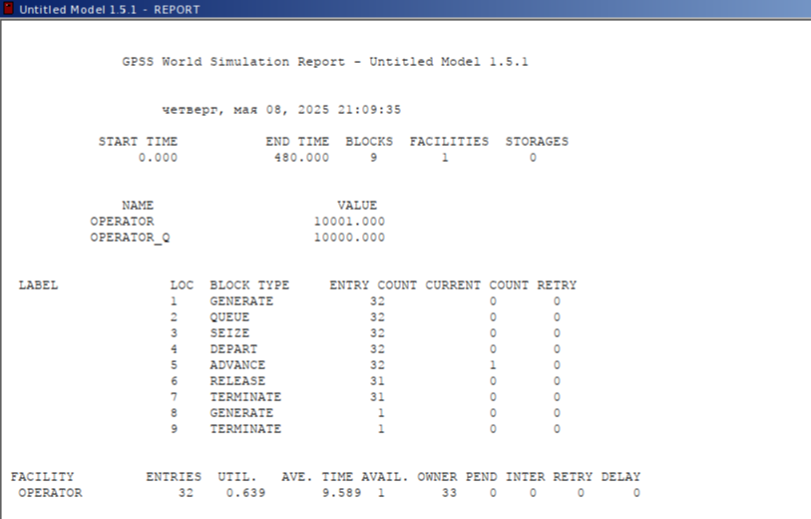

Figure 2: Отчет выполнения

# 3 Упражнение

Скорректируйте модель в соответствии с изменениями входных данных: интервалы поступления заказов распределены равномерно с интервалом 3.14 ± 1.7 мин; время оформления заказа также распределено равномерно на интервале 6.66 ± 1.7 мин. Проанализируйте отчёт, сравнив результаты с результатами предыдущего моделирования.

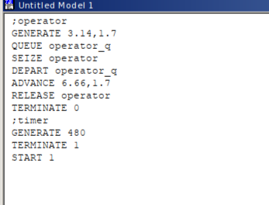

Figure 3: Код в GPSS

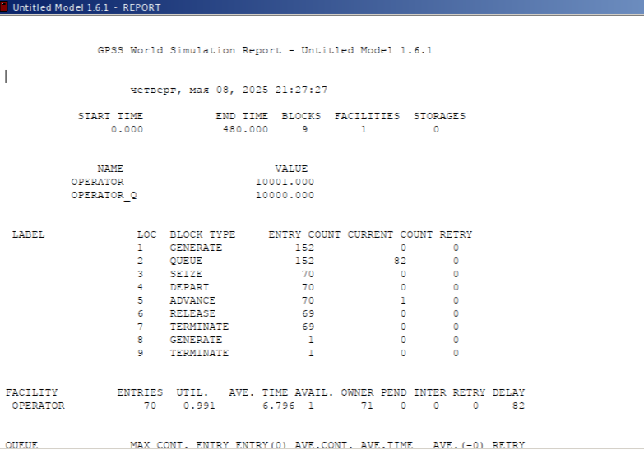

Figure 4: Отчет выполнения

# 4 Построение гистограммы распределения заявок в очереди

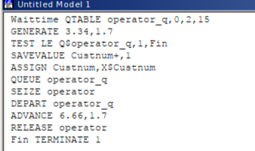

Figure 5: Код в GPSS

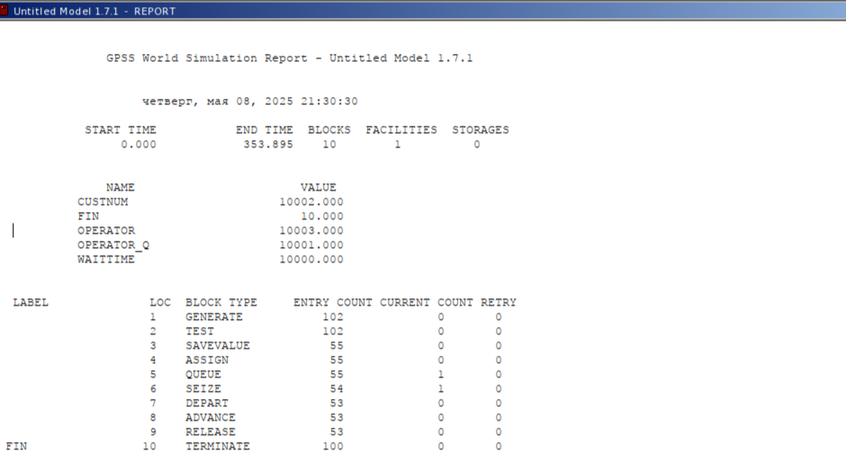

Figure 6: Отчет выполнения

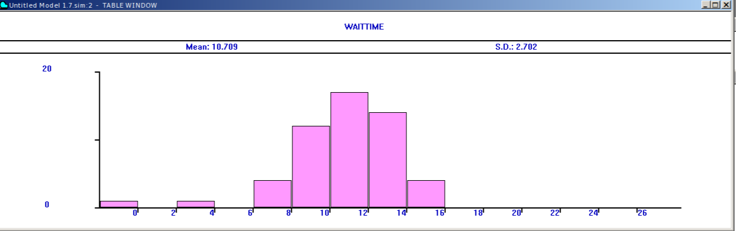

Figure 7: График

# 5 Модель обслуживания двух типов заказов от клиентов в интернет-магазине

## 5.1 Постановка задачи

В интернет-магазин к одному оператору поступают два типа заявок от клиентов — обычный заказ и заказ с оформлением дополнительного пакета услуг. Заявки первого типа поступают каждые 15 ± 4 мин. Заявки второго типа — каждые 30 ± 8 мин. Оператор обрабатывает заявки по принципу FIFO («первым пришел — первым обслужился»). Время, затраченное на оформление обычного заказа, составляет 10 ± 2 мин, а на оформление дополнительного пакета услуг — 5 ± 2 мин. Требуется разработать модель обработки заказов в течение 8 часов, обеспечив сбор данных об очереди заявок от клиентов.

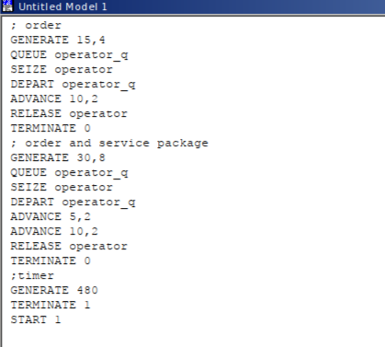

Figure 8: Код в GPSS

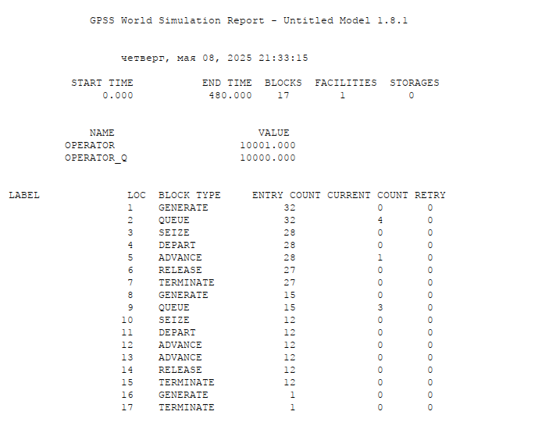

Figure 9: Код в GPSS

# 6 Упражнение

Скорректируйте модель так, чтобы учитывалось условие, что число заказов с дополнительным пакетом услуг составляет 30% от общего числа заказов. Используйте оператор TRANSFER. Проанализируйте отчёт.

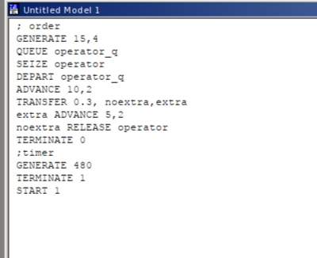

Figure 10: Код в GPSS

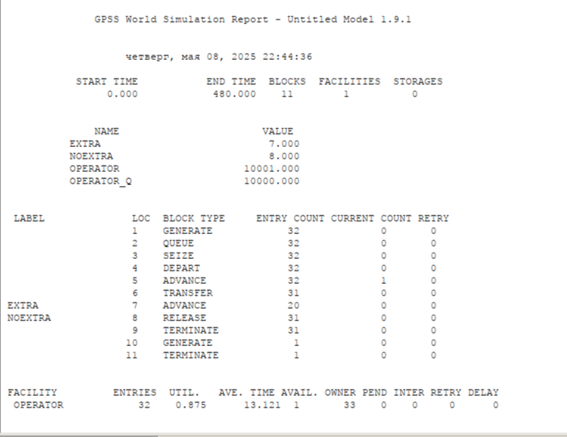

Figure 11: Отчет

# 7 Модель оформления заказов несколькими операторами

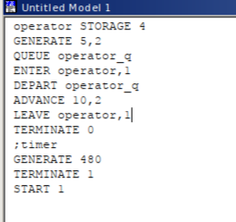

Figure 12: Код

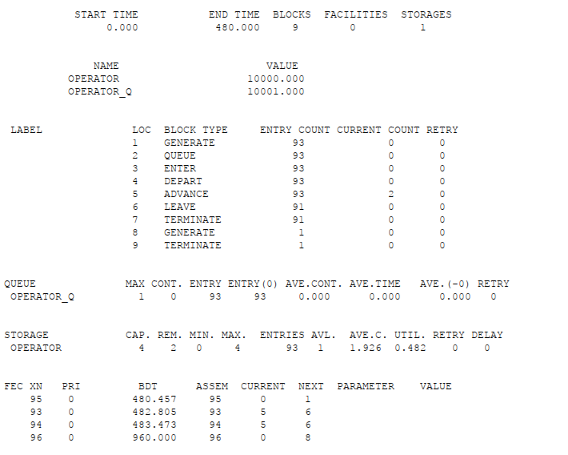

Figure 13: Отчет

## 7.1 После изменений

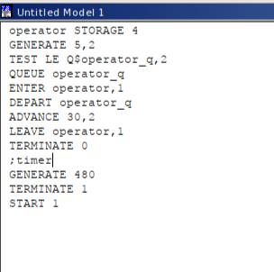

Figure 14: Код

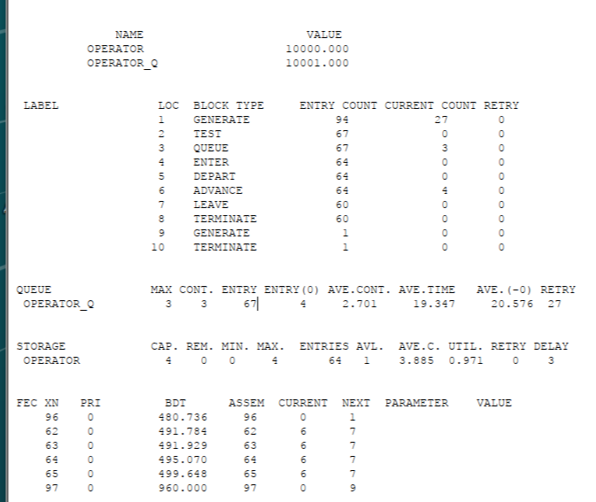

Figure 15: Отчет

# 8 Сравнение

Во втором варианте модели не все заявки обработаны, 27 было отвергнуто. Есть очередь, в среднем 2.7 заявок в очереди и обработка 19 секунд. 64 заявки успешно обработано. В первом варианте 93 заявки обработано без очередей.

# 9 Вывод

Реализовал модели обработки заказов в GPSS.